
รายงานการปฏิบัติรชการ
งานป้องกันปราบปราม
ประจำเดือน ตุลาคม 2566

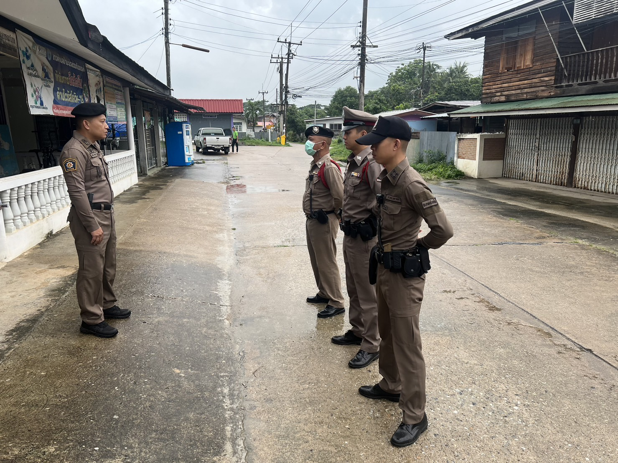
เมื่อวันที่ 5 ตุลาคม 2566 เวลาประมาณ 07.45 น. พ.ต.ท.ศุภิชัย กันหา สว.สภ.หนองบัวเหนือ ร.ต.ต.ธวัช พิเคราะห์ รอง สว.(ป.)สภ.หนองบัวเหนือ ร้อยเวร 20 พร้อม สายตรวจรถยนต์ ปล่อยแถวบริเวณ ตู้กดน้ำ ม.6 บ้านปากร้อง ต.ป่ามะม่วง อ.เมืองตาก จ.ตาก เพื่อปรากฏกายให้ประชาชนเห็นเด่นชัดและลดอาชญากรรมในพ้นที่

รายงานการปฏิบัติรชการ
งานป้องกันปราบปราม
ประจำเดือน ตุลาคม 2566

เมื่อวันที่ 12 ตุลาคม 2566 เวลาประมาณ 10.45 น. ร.ต.อ.อภิชาติ มูลแก้ว รอง สวป.สภ.หนองบัวเหนือ ร้อยเวร 20 พร้อม สายตรวจรถยนต์ ตรวจจุดเสี่ยง ตู้ ATM หน้าวิทยาลัยเทคนิคตาก เพื่อลดโอกาสการเกิดโจรกรรมตู้ ATM

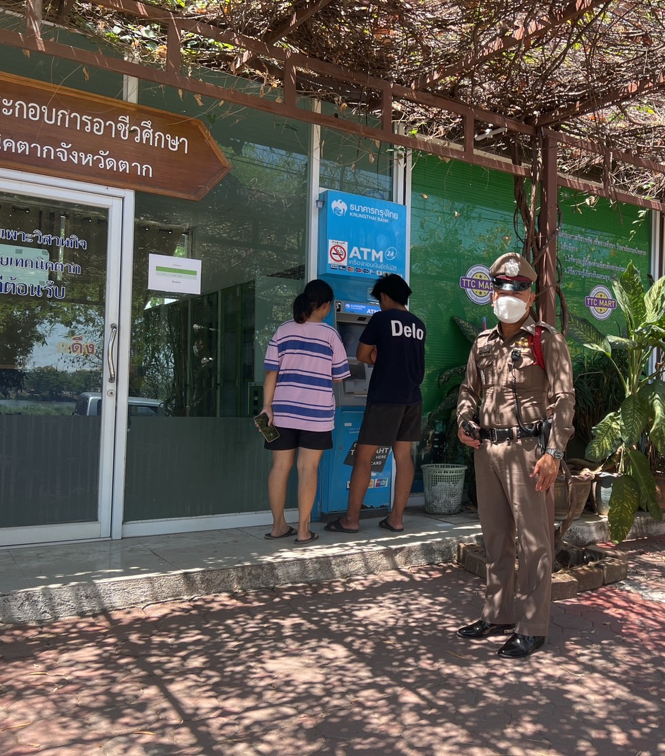

รายงานการปฏิบัติรชการ
งานป้องกันปราบปราม
ประจำเดือน ตุลาคม 2566

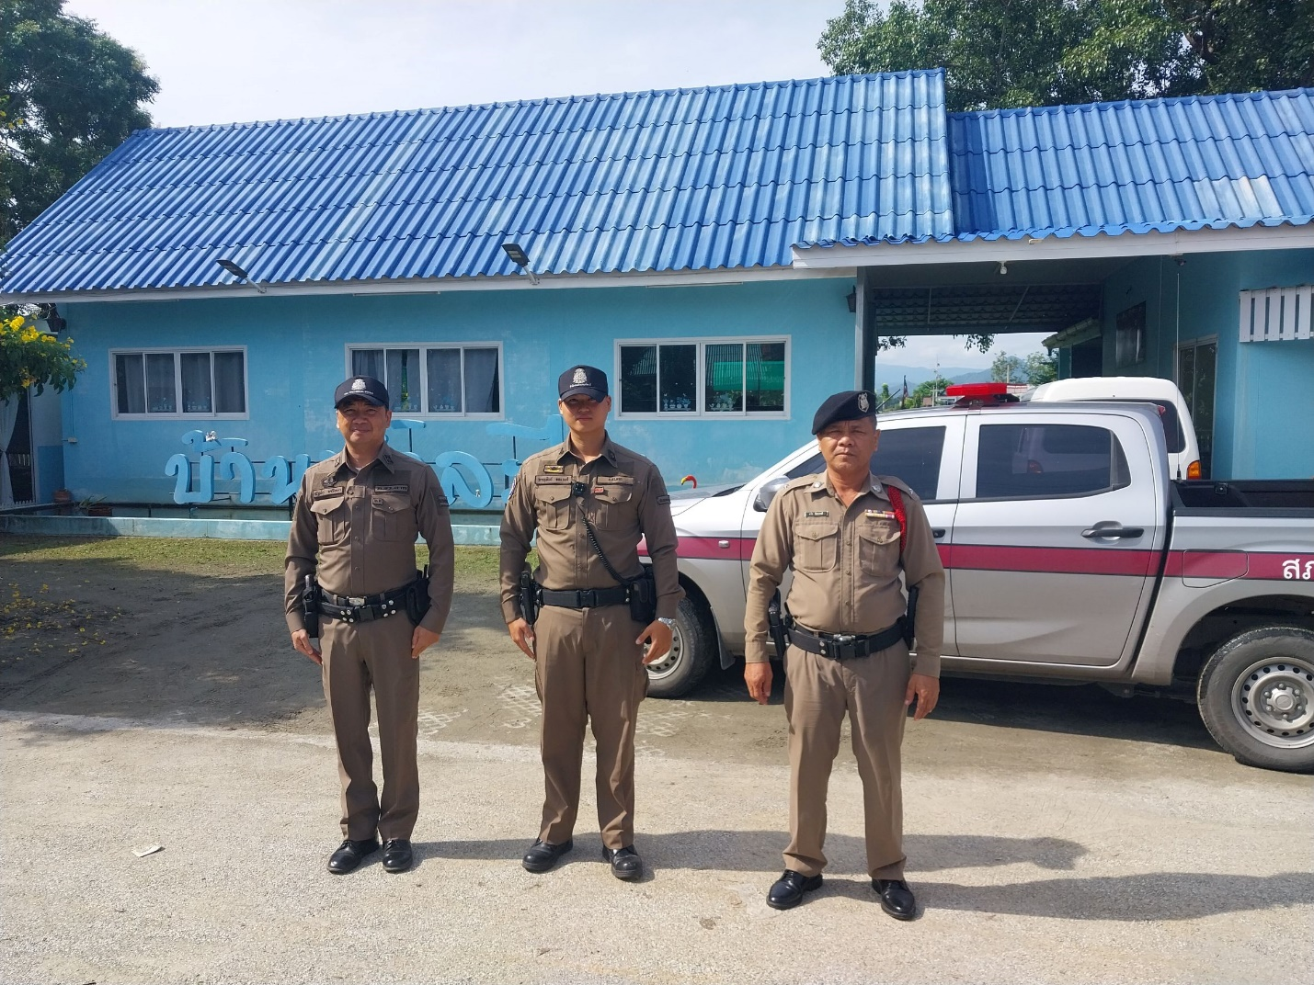

เมื่อวันที่ 14 ตุลาคม 2566 เวลาประมาณ 15.30 น. ร.ต.ต.ธวัช พิเคราะห์ รอง สว.(ป.)สภ.หนองบัวเหนือ ได้ออกตรวจสถานประกอบการที่พัก,โรงแรม เพื่อป้องกันการมั่วสุม

รายงานการปฏิบัติรชการ
งานป้องกันปราบปราม
ประจำเดือน ตุลาคม 2566

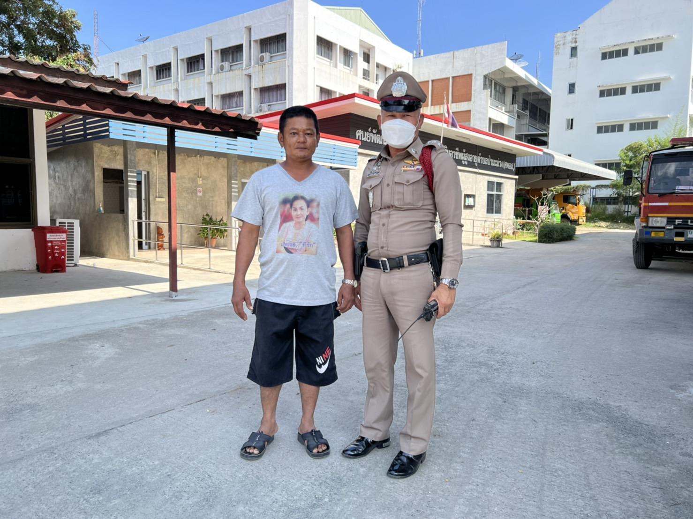

เมื่อวันที่ 12 ตุลาคม 2566 เวลาประมาณ 10.45 น. ร.ต.อ.อภิชาติ มูลแก้ว รอง สวป.สภ.หนองบัวเหนือ ร้อยเวร 20 พร้อม สายตรวจรถยนต์ ตรวจเยี่ยม Stop word and talk ตามโครงการ Police 4.0

รายงานการปฏิบัติรชการ
งานป้องกันปราบปราม
ประจำเดือน ตุลาคม 2566

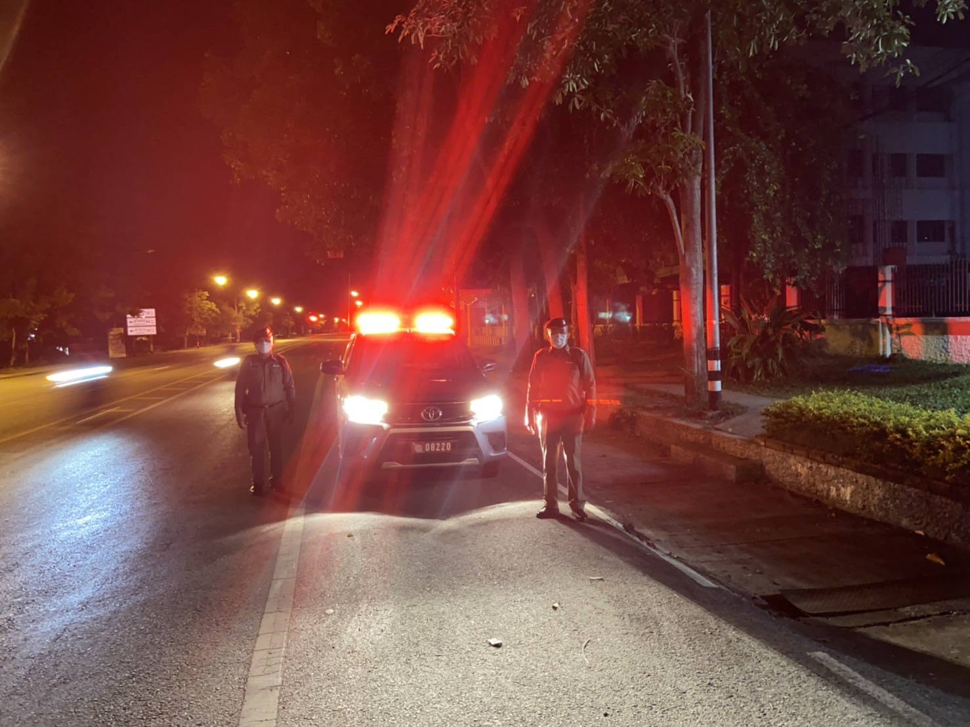
เมื่อวันที่ 20 ตุลาคม 2566 เวลาประมาณ 20.20 น. ร.ต.ต.ธวัช พิเคราะห์ รอง สว.(ป.)สภ.หนองบัวเหนือ ได้ ว.4 รูปขบวน ปล่อยแถวบริเวณหน้าวิทยาลัยเทคนิคตาก ปรากฏให้ประชาชนเห็นเด่นชัดเพื่อลดความเสี่ยงต่อการเกิดอาชญากรรม

รายงานการปฏิบัติรชการ
งานป้องกันปราบปราม
ประจำเดือน ตุลาคม 2566
รายงานการปฏิบัติรชการ
งานป้องกันปราบปราม
ประจำเดือน ตุลาคม 2566

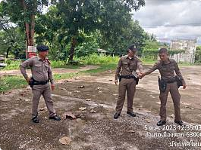
เมื่อวันที่ 5 .ต.ค.66 เวลาประมาณ 12.35 น. ร.ต.ต.ธวัช พิเคราะห์ รอง​ สว.(ป.)สภ.หนองบัวเหนือ ปฏิบัติหน้าที่ร้อยเวร 20ได้ฝึกยุทธวิธีตำรวจการเข้าระงับเหตุ/ผู้ร้าย คลุ้มคลั่งโดยมีอาวุธมีดในมือ เพื่อหยุดยั้ง บุคคลคุ้มคลั่ง ในที่สาธารณะ
บริเวณ สาธารณะ ชุมชนหมู่ที่ 8 ต. หนองบัวเหนือ อ.เมือง จว.ตาก

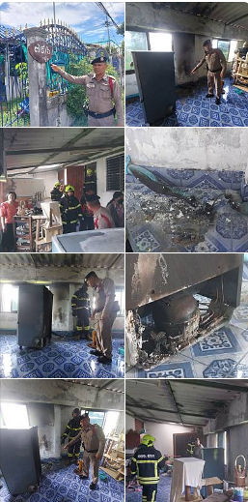
รายงานการปฏิบัติรชการ
งานป้องกันปราบปราม
ประจำเดือน ตุลาคม 2566

เมื่อวันที่ 5 ต.ค.66 เวลาประมาณ 12.54 น.
ได้รับแจ้งจากศูนย์วิทยุ191 เหตุเพลิงไหม้ บริเวณบ้านเลขที่79/6 ม.6 ต.ป่ามะม่วง อ.เมือง จ.ตาก
ร.ต.ต.ธวัช พิเคราะห์ รอง สว(ป)ร้อยเวร20 พร้อมด้วยสายตรวจรถยนต์ สภ.หนองบัวเหนือ ว.4ตรวจสอบที่เกิดเหตุ พบไฟไหม้ตู้เย็น ท่อน้ำ pvc สาเหตุเกิดจากไฟฟ้าลัดวงจรและสายไฟเก่า
ศูนย์วิทยุหนองบัวเหนือได้ขอ ว.7รถดับเพลิง(อบจ)ตาก ร่วมกัน ว.4 ดับเพลิง สายตรวจรถยนต์อำนวยความสะดวกทางจราจร
ไม่มีทรัพย์สินราชการเสียหาย

รายงานการปฏิบัติรชการ
งานป้องกันปราบปราม
ประจำเดือน ตุลาคม 2566

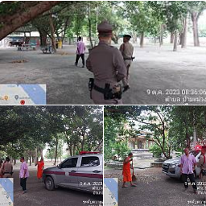

เมื่อวันที่ 9 ต.ค.2566 เวลา 08.30 น.
ได้รับแจ้งทาง ว.13 ว่ามีเหตุเมาสุรา ก่อความเดือดร้อนรำคาญ
ร.ต.ต.ธวัช พิเคราะห์ รอง สว(ป.) สภ.หนองบัวเหนือ ร้อยเวร 20 พร้อมด้วย สายตรวจรถยนต์ ชุด ชป.2 ว.4 ตรวจสอบพบนายแดง(เจ้าเก่า) เมาสุราประพฤติตนวุ่นวาย ข่มขู่พระสงฆ์ บริเวณในวัดส้มเกลี้ยง. ร้อยเวร20ได้ว่ากล่าวตักเตือนและนำตัวส่งกลับบ้า

